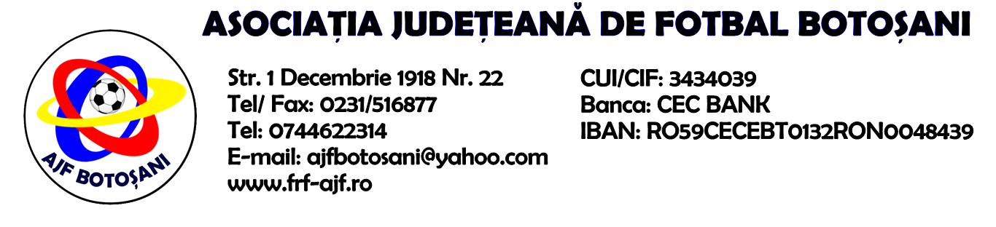

H O T A R A R E A
Nr. 91 din 11-04-2019

Comisia de Disciplina din cadrul Asociatiei Judetene de Fotbal Botosani intrunita la data de mai sus, in urma deliberarii a luat urmatoarele masuri:
1. Jucatorul Dobinciuc Mihai de la echipa AS Flacara 1907 Flamanzi se sanctioneaza cu suspendarea pentru o perioada de 4(patru) etape si aplicarea unei penalitati sportive in cuantum de 75 lei, conform art.63,alin.1,lit.a) si art.63,alin.2.4,lit.a) raportat la art.47.63.2.4.a) din Regulamentul Disciplinar.
2. Jucatorul Blanariu Ionut Nicu de la echipa AS 2000 Bucecea se sanctioneaza cu suspendarea pentru o perioada de 1(una) etapa si aplicarea unei penalitati sportive in cuantum de 30 lei, conform art.63,alin.1,lit.g) si art.63,alin.2.1 raportat la art.44.63.2.1 din Regulamentul Disciplinar.
3. Jucatorul Vamanu Alexandru Florin de la echipa AS 2000 Bucecea se sanctioneaza cu suspendarea pentru o perioada de 2(doua) etape si aplicarea unei penalitati sportive in cuantum de 75 lei, conform art.63,alin.1,lit.a) si art.63,alin.2.4,lit.a) raportat la art.47.63.2.4.a) din Regulamentul Disciplinar.
4. Jucatorul Luca Eduard Paul de la echipa AS 2000 Bucecea se sanctioneaza cu suspendarea pentru o perioada de 4(patru) etape si aplicarea unei penalitati sportive in cuantum de 50 lei, conform art.65,lit.a) raportat la art.51.65.a) din Regulamentul Disciplinar.
5. Dupa jocul dintre echipele AS Flacara 1907 Flamanzi & AS 2000 Bucecea, echipa AS 2000 Bucecea este sanctionata cu pierderea jocului prin forfait(0-3) primeste depunctare de 3(trei) puncte in clasament si o penalitate sportiva in cuantum de 100 lei in temeiul art.79,alin.6 raportat la art.80.79.6 din Regulamentul Disciplinar.
6. Echipa AS Flacara 1907 Flamanzi primeste o penalitate sportiva in cuantum de 50 lei in temeiul art.78,lit.a raportat la art.72.78.a) din Regulamentul Disciplinar(comportarea neregulamentara a echipei - minim 5 avertismente in cursul unui joc), dupa jocul AS Flacara 1907 Flamanzi & AS 2000 Bucecea.
7. Antrenorul echipei AS 2000 Bucecea - Duta Dinu Corneliu – se sanctioneaza cu suspendarea pentru o perioada de 7(sapte) etape si aplicarea unei penalitati sportive in cuantum de 150 lei, conform art. 65,lit.e) si art.68,alin.1 raportat la art.53.65.e) si art.64.68.1 din Regulamentul Disciplinar.

Masurile luate pot fi atacate cu apel in termen de 5 zile de la publicarea lor pe site-ul www.frf-ajf.ro/botosani conf.art.117, pct.5 din Regulamentul Disciplinar.

Comisia de Disciplina

